Гибкость – одно из важнейших качеств, необходимых для занятий ушу. Более того, само понятие ушу ассоциируется с хорошей гибкостью. В современном спортивном ушу требования к «растяжке» все возрастают, приближаясь к стандартам художественной гимнастики.
Ниже приведены основные упражнения для развития гибкости в ушу.
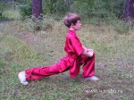
1. Выпад. Хорошее разминающее упражнение. Впередистоящая нога согнута, вся стопа прижата к земле. Нога, стоящая сзади, выпрямлена и даже прогнута, пятка оторвана и направлена вверх. Нужно делать пружинящие покачивания, следя за тем, чтобы выпрямленная нога не сгибалась. Стараться опустить таз как можно ниже.
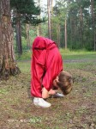
2. Наклоны из положения стоя, ноги на ширине плеч. Ноги поставлены на ширину плеч. Спина выпрямлена. Руками тянуться к полу, если с этим нет сложностей, следует взяться за лодыжки и притягиваться к ногам. Необходимо следить, чтобы ноги не сгибались.

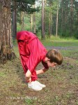
3. Наклоны из положения стоя, ноги вместе. Упражнение аналогичное предыдущему, но ноги стоят вместе. Стараться как можно ниже наклониться, сохраняя ноги и спину выпрямленными.
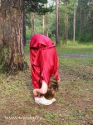
4. «Складка» стоя. Исходное положение – стоя, ноги вместе. Руками взяться за лодыжки, прижаться животом, грудью и головой к ногам. Положение фиксируется на 10 и более секунд.

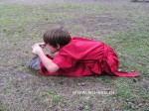
5, 6. Наклоны и «складка» в положении сидя. Упражнения аналогичные упр. 3 и 4, но выполняются из положения сидя.
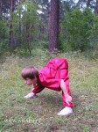
7. Наклоны стоя с широко поставленными ногами. Сначала следует выполнять наклоны вперед, потом повернувшись к ноге. Спина выпрямлена.

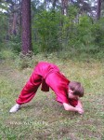
7. Наклоны стоя с широко поставленными ногами. Сначала следует выполнять наклоны вперед, потом повернувшись к ноге. Спина выпрямлена.
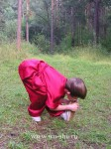
8. Наклоны вперед к одной ноге из положения стоя. Опорная нога согнута, другая нога выпрямлена, ставится спереди на пятку. Двумя руками с усилием тянуть носок на себя. Стараться в наклоне достать лбом, носом или подбородком до носка. Для этого необходимо сохранять спину выпрямленной и втягивать бедро отставленной ноги в себя.

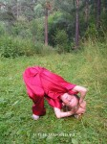
9. Наклоны в сторону к одной ноге из положения стоя. Опорная нога согнута, другая нога выпрямлена и отставлена в сторону. В боковом наклоне стремиться достать головой до носка.
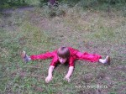
10. Наклоны с широко разведенными ногами из положения сидя. Ноги максимально разведены. Стараться лечь вперед на пол. В первую очередь надо тянуться к полу животом, затем грудью, головой – в последнюю очередь.

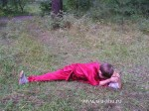
10. Наклоны вперед чередуются с наклонами к ногам.
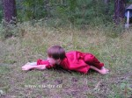
11. Пубу. В комплекс развития гибкости необходимо включать разработку пубу - одной из самых сложных стоек ушу. Поперечный выпад, обе ступни прижаты к полу. Стараться таз опустить как можно ниже, но не прижимать к полу.

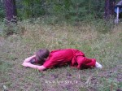
11. Пубу. Есть несколько режимов отработки стойки: простые покачивания с вытянутой вертикально спиной, наклоны вперед, наклоны к выпрямленной ноге, перекаты с одной ноги на другую.
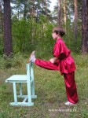
12. Давление на поднятую ногу. Опорная нога выпрямлена, носок направлен вперед. Поднятая нога лежит на опоре на уровне пояса, бедро втянуть, носок натянуть на себя. Обеими руками давить на колено, одновременно разворачивая таз перпендикулярно поднятой ноге и прогибая спину.

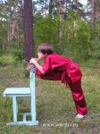
13. Наклоны вперед к поднятой ноге. Опорная нога выпрямлена, носок направлен вперед. Поднятая нога лежит на опоре на уровне пояса, бедро втянуть. Обеими руками взяться за носок. Наклоняясь, стремиться достать лбом, носом или подбородком до носка.
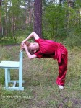
14. Наклоны в сторону к поднятой ноге. Упражнение похоже на предыдущее, но наклоняться следует боком. Носок опорной ноги развернут в сторону.

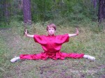
15. Поперечный шпагат. Ноги выпрямлены. Следить за тем, чтобы обе ноги находились на одной прямой линии. Для разработки поперечного шпагата следует поставить ноги широко, руками опереться о пол, покачиваясь вверх-вниз, постепенно разводить ноги все шире.
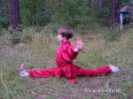
17. Продольный шпагат. Ноги выпрямлены, одна находится спереди, другая сзади. Таз развернут перпендикулярно линии ног.

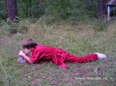
18. Наклоны вперед в продольном шпагате. Спина должна быть выпрямлена. Стремиться лбом, носом, подбородком достать до носка.18. Наклоны вперед в продольном шпагате. Спина должна быть выпрямлена. Стремиться лбом, носом, подбородком достать до носка.
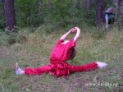
19. Прогибы в продольном шпагате.

19. Прогибы в продольном шпагате.
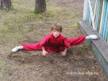
20. Отрицательный поперечный шпагат. Ушуисту недостаточно иметь просто шпагат; чтобы движения были по-настоящему амплитудными, легкими и раскованными, добиваются отрицательного шпагата. Для этого, растягивая шпагат, одну ногу кладут на возвышение.

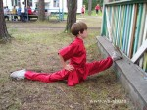
21. Отрицательный продольный шпагат.
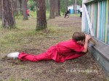
22. Наклоны вперед в отрицательном продольном шпагате.

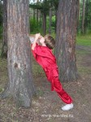
23. Наклоны вперед к высоко поднятой ноге. Это упражнение похоже на упражнение 13, но нога поднимается максимально высоко. Нужно стремиться принять положение продольного шпагата. Доставая лбом, носом или подбородком до носка, следует пружинить тазом вверх-вниз.
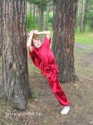
24. Боковые наклоны к высоко поднятой ноге. Аналогично предыдущему упражнению, но наклоны делаются боком.

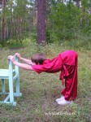
25. Прогибы у опоры. Стараться, чтобы прогиб начинался почти от самого копчика. Можно варьировать ширину постановки ног и высоту опоры. Областью проработки может быть поясница, грудной отдел и плечевые суставы.
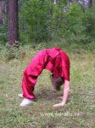
26. Гимнастический мост. Руки выпрямлены, ноги тоже стараться выпрямить. Вес максимально переносится на руки. Стараться, чтобы прогиб был не только в поясничном отделе позвоночника, но и в грудном.

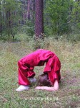
27. Мост с опорой на предплечья. Из положения гимнастического моста руки сгибаются в локтях, предплечья кладутся на пол. Ноги подходят как можно ближе к рукам.
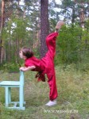
28. Махи прямой ногой назад у опоры. Руками взяться за опору на уровне пояса, спина чуть прогнута. Выпрямленной ногой производятся махи назад с максимальной амплитудой. Не допускать поворота корпуса в сторону маховой ноги.

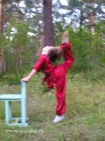
29. Мах «в кольцо» у опоры. Упражнение похоже на предыдущее. Мах назад делается со сгибанием ноги, спина тоже максимально прогибается. Стремиться ногой коснуться головы.
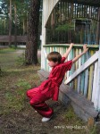
30. Развитие подвижности плечевых суставов. Стать спиной к опоре, руки положить на опору. Приседать, подаваясь тазом вперед. Кроме того, плечевые суставы разрабатываются упражнением 25.

